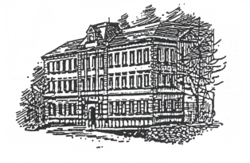
Základní škola S o k o l o v, Rokycanova 258

Centrum volného času - NENUDA

PŘIHLÁŠKA DO ZÁJMOVÉHO KROUŽKU

pro žáka/yni ________________________________________ ze třídy _________ ŠD A/N

název kroužku _____________________________________________________________

vedoucí kroužku_______________________________ den/hod. _____________________

Souhlasím, aby se můj syn/dcera účastnil/a zvoleného zájmového kroužku a zároveň svým
podpisem stvrzuji, že jsem se seznámil/a s všeobecnými informacemi o zájmových kroužcích.

Podpis rodiče a tel. kontakt ________________________________________________

Základní škola S o k o l o v, Rokycanova 258

Centrum volného času - NENUDA

PŘIHLÁŠKA DO ZÁJMOVÉHO KROUŽKU

pro žáka/yni ________________________________________ ze třídy ________ ŠD A/N

název kroužku _______________________________________________________________

vedoucí kroužku_____________________________________ den/hod._________________

Souhlasím, aby se můj syn/dcera účastnil/a zvoleného zájmového kroužku a zároveň svým
podpisem stvrzuji, že jsem se seznámil/a s všeobecnými informacemi o zájmových kroužcích.

Podpis rodiče a tel. kontakt ________________________________________________

Základní škola S o k o l o v, Rokycanova 258

Centrum volného času - NENUDA

PŘIHLÁŠKA DO ZÁJMOVÉHO KROUŽKU

pro žáka/yni ________________________________________ ze třídy ________ ŠD A/N

název kroužku _______________________________________________________________

vedoucí kroužku _____________________________________ den/hod._________________

Souhlasím, aby se můj syn/dcera účastnil/a zvoleného zájmového kroužku a zároveň svým
podpisem stvrzuji, že jsem se seznámil/a s všeobecnými informacemi o zájmových kroužcích.

Podpis rodiče a tel. kontakt ________________________________________________

